[](http://www.sabardu-tourisme.fr/)

ARTA et

# BALADE ARDECHOISE

*Jean Ferrat (Ferme Théâtre, musée) - Vals Les Bains- Antraigues sur Volane - Château de Voguë – Caverne du Pont d’Arc – Gorges de l’Ardèche*

**Du 3 au 6 octobre 2022 au départ de PERTUIS**

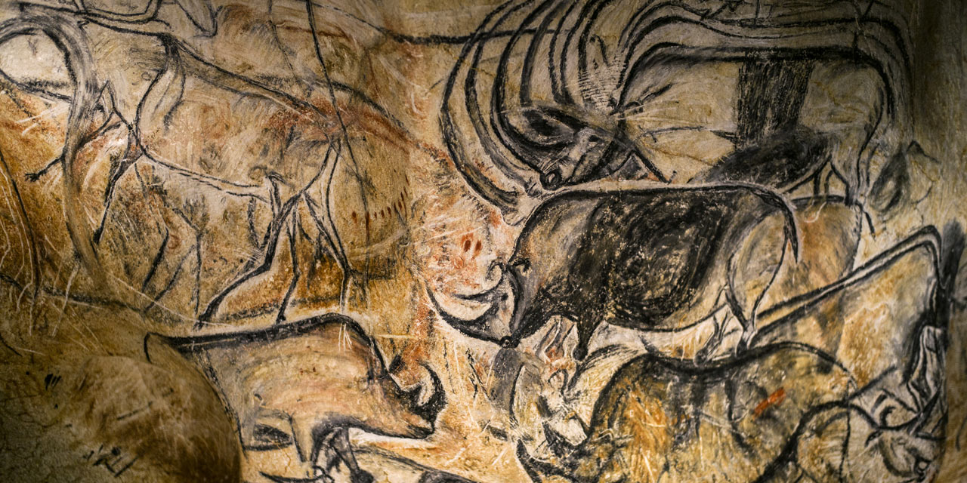

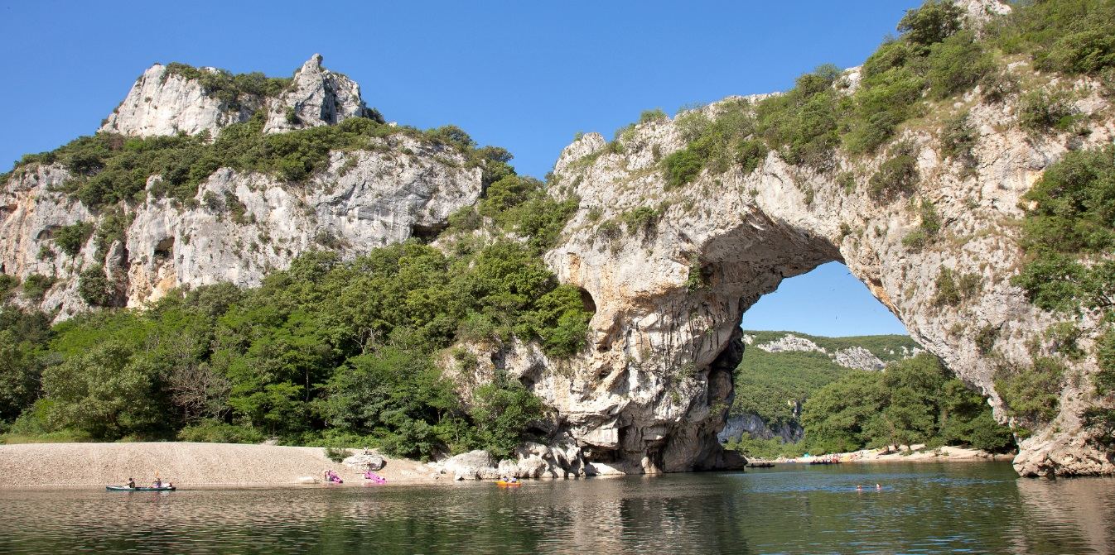

**[](http://www.sabardu-tourisme.fr/)BALADE ARDECHOISE 2022**

*Jean Ferrat (Ferme Théâtre, musée) - Vals Les Bains- Antraigues sur Volane - Château de Voguë – Caverne du Pont d’Arc – Gorges de l’Ardèche*

4 jours au départ de PERTUIS

Les Plus Sabardu Tourisme :

* Boissons incluses
* Visite de la caverne du Pont d’Arc
* Spectacle ferme théâtre « Jean Ferrat »
* Visite du château de Voguë
* Découverte des gorges de l’Ardèche

**JOUR 1 : PERTUIS / GROSPIERRES**

Rendez-vous des participants et départ en direction de Grospierres. Arrivée en fin de matinée et installation à votre hôtel. Déjeuner. Après-midi, route vers la commune de Lablachère. A votre arrivée à la Ferme Théâtre, vous assisterez à un **spectacle sur la vie de Jean Ferrat**. **Le narrateur joue l'enfance, les débuts, la carrière, la retraite ardéchoise et les grandes rencontres, de l'auteur de "Ma France"**.Retour à Grospierres, dîner et nuit à votre hôtel.

**JOUR 2 : VALS LES BAINS / ANTRAIGUES**

Après le petit déjeuner, départ pour Vals les Bains. Découverte de cette cité thermale avec ses fameux parcs arborés, ses sources d’eaux minérales, ses sculptures hissées à chaque coin de rues, ses nombreux artisans…. Déjeuner en cours de route. Après-midi, départ pour Antraigues-sur-Volane, véritable joyau niché dans l’écrin sauvage de la montagne ardéchoise. Promenade libre pour découvrir ce village de caractère. Puis **visite du musée Jean Ferrat**. L’artiste, venu dans les années soixante, avait trouvé « dans ce pays de vent, de genêts, de bruyères » son havre de paix et s’était installé à quelques kilomètres du bourg. Quatre niveaux consacrés à des expositions temporaires, des reconstitutions du bureau de l’auteur-chanteur-compositeur, des photographies, correspondances…. Retour à l’hôtel, dîner et nuit.

**JOUR 3 : VOGUE / VALLON PONT D’ARC**

Petit déjeuner puis départ pour la visite du **château de Voguë**, situé au bord de la rivière Ardèche et dominant l’un des plus beaux villages de France. Il est encore aujourd’hui la propriété d’une des grandes familles qui a marqué l’histoire du Vivarais, celle des marquis de Vogüe. A votre arrivée, rencontre avec le guide local et découverte de ses intérieurs tels que le cachot, la chapelle ou la salle des Etats de Vivarais. Depuis le jardin suspendu dit « Jardin de la Marquise », lieu enchanteur, vous aurez une splendide vue sur le village et les monts ardéchois. Après la visite, retour à l’hôtel pour le déjeuner. En début d’après-midi, départ pour la **visite guidée de la Caverne du Pont d’Arc, réplique de la grotte ornée du Pont-d'Arc, dite grotte Chauvet, inscrite au patrimoine mondial de l'Unesco**. Vous découvrirez des concrétions féeriques, des vestiges paléontologiques au sol, et des centaines de dessins et de gravures sur les parois dans un paysage souterrain à couper le souffle**.** Retour à l’hôtel, dîner et logement.

**JOUR 4 : GORGES DE L’ARDECHE / PERTUIS**

Après le petit déjeuner, découverte guidée des Gorges de l’Ardèche, site naturel exceptionnel, des falaises vertigineuses, un canyon sauvage et profond. **Elles s'étirent sur une trentaine de kilomètres et sont** classées « réserve naturelle **». Retour à l’hôtel pour le déjeuner. Après le repas, reprise de l’autocar et** retour vers Marseille et sa région où l’arrivée est prévue en fin d’après-midi.

**[](http://www.sabardu-tourisme.fr/)BALADE ARDECHOISE 2022**

*Jean Ferrat (Ferme Théâtre, musée) - Vals Les Bains- Antraigues sur Volane - Château de Voguë – Caverne du Pont d’Arc – Gorges de l’Ardèche*

1. jours au départ de PERTUIS

**DATES : 03 au 06 Octobre 2022**

**PRIX : par personne en chambre double : 370 €** **(plus 75 € de participation de l’ARTA)**

**par personne en chambre individuelle : 485 € (plus 75 € de participation de l’ARTA)**

**(3 chambres individuelles au maximum)**

**LE PRIX COMPREND :**

* Le transport en autocar de grand tourisme
* L’hébergement en chambre double en hôtel 3***
* La pension complète
* Les boissons au cours des repas
* Le spectacle à la Ferme Théâtre
* L’entrée au musée Jean Ferrat
* La visite guidée du château de Voguë
* L’entrée au château de Voguë
* La visite guidée de la Caverne du Pont d’Arc
* L’entrée à la Caverne du Pont d’Arc
* La visite guidée des Gorges de l’Ardèche
* Le port des bagages
* La présence d’un accompagnateur lors des visites
* La taxe de séjour
* L’assistance / rapatriement
* L’assurance « protection sanitaire »
* L’assurance annulation

**INFORMATIONS : -** Il est à noter que les autocars ne peuvent accéder au centre du village d’Antraigues-sur-Volane. Le parking des autocars est situé à une quinzaine de minute à pied du centre-ville.

L’hôtel met à disposition de nombreux équipements et services dont un SPA avec piscine, sauna et bains à remous (accès en supplément).

- possibilité de laisser véhicule au parking fermé gratuit de Sabardu Tourisme à Plan de Campagne, départ à 7 h le lundi 3 octobre

- possibilité d’un arrêt de l’autocar Sabardu au Pasino à Aix en Provence : passage à 7 h 30 le lundi 3 octobre

- rendez-vous à 8 h le lundi 3 octobre au parking de covoiturage en sortie et entrée Pertuis de l’autoroute A51

Ces horaires seront définitivement validés 15 jours avant le départ

**BULLETIN D’INSCRIPTION au voyage ARTA en Ardèche du lundi 3 octobre au jeudi 6 octobre 2022 à retourner, avant le 21 mai 2022, à :**

**Yves LECOURTOIS**

**383 Chemin de L’Ourgouse 84240 LA TOUR D’AIGUES**

**ou par messagerie à lecourtoisy@free.fr**

**Nom :**

**Prénom :**

**Nom :**

**Prénom :**

**Départ de :**

**- Plan de Campagne OUI NON**

**- du Pasino à Aix en Provence OUI NON**

**- de Pertuis OUI NON**

**Chambre individuelle :**  **OUI NON**

**Paiement avant le 3 septembre 2022 : 370 € par personne (485 € si chambre individuelle)**

**Soit par chèque à l’ordre de l’ARTA à adresser à**

**Mr Dominique DUBOIS**

**205 chemin de Saint Julien**

**84120 LA BASTIDONNE**

**Soit par virement bancaire sur le compte de l’ARTA dont l’IBAN est :**

**FR49 3000 2089 6800 0007 9175 D34**

**et code BIC : CRLYFRPP**

**et en précisant le motif : ARTA – Voyage Ardèche**